1С-Битрикс: Управление сайтом
Виртуальная машина VMBitrix. Руководство по использованию
Содержание:
Введение 3
Глава 1. Запуск виртуальной машины VMBitrix 4
Технические требования для запуска VMBitrix с использованием VMWare Player 5
Запуск виртуальной машины VMBitrix 5
Глава 2. Развертывание продуктов «1С-Битрикс» 11
Создание нового сайта 11
Установка продукта «1С-Битрикс: Управление сайтом» 14
Шаг 1: Лицензионное соглашение 14
Шаг 2: Установка продукта 15
Шаг 3: Создание администратора 16
Мастер создания сайта 17
Шаг 1: Дизайн сайта 18
Шаг 2: Цветовая схема 19
Шаг 3: Данные сайта 20
Шаг 4: Выбор сервисов 21
Окончание работы мастера 22
Восстановление проекта из резервной копии 24
Подготовительные операции 24
Перенос проекта 27
Шаг 1: Подготовка архива 27
Шаг 2: Распаковка архива 28
Шаг 3: Восстановление базы данных 29
Окончание переноса проекта 30
Глава 3. Настройка почтового сервера 32
Заключение 34
Введение
Виртуальная машина - это виртуальный сервер, полностью настроенный для оптимальной работы с продуктами "1С-Битрикс" и готовый к немедленному использованию.
Виртуальная машина сэкономит вам время и силы на правильное развертывание и администрирование вашего сайта или внутреннего информационного ресурса на базе продуктов "1С-Битрикс".
Руководство предназначено для администраторов и пользователей продуктов "1С-Битрикс: Управление сайтом" и "1С-Битрикс: Корпоративный портал", устанавливающих для ознакомления либо переносящих готовые проекты на виртуальную машину VMBitrix. Аналогичным способом можно переносить проекты с удаленного сайта на виртуальную машину, между виртуальными машинами и т.д. В документе рассматриваются процедуры установки всех необходимых приложений для работы продукта на виртуальной машине VMBitrix. При составлении документа подразумевалось, что пользователь (администратор) владеет базовыми знаниями по работе с продуктами "1С-Битрикс", знает основные принципы взаимодействия с базами данных.
Описание установки VMWare Player не входит в данное руководство. По всем вопросам установки этой программы обращайтесь к документации VMWare.
Если у вас возникнут вопросы по процессу установки продуктов компании "1С-Битрикс", вы можете обратиться в службу Технической поддержки (http://dev.1c-bitrix.ru/support/).

Запуск виртуальной машины VMBitrix
Виртуальная машина VMBitrix подготовлена с использованием VMWare Studio 1.0 в формате VMWare Virtual Appliance и совместима со следующими продуктами VMWare:
- VMWare Server 1.0 и выше;
- VMWare ESX 3.0 и выше;
- VMWare ESXi 3.5 и выше;
- VMWare Workstation 6.0 и выше;
- VMWare Player 2.0 и выше;
- VMWare Fusion 1.1 и выше.
Виртуальный сервер построен на базе Linux-машины, оптимизированной для работы с обычным хостингом.
Виртуальный сервер содержит:
- операционная система - Ubuntu 8.04 с автоматическим обновлением;
- конфигурация двухуровневая - NGINX + Zend Server CE;
- MySQL 5 с поддержкой InnoDB;
- поддержка HTTPS;
- дополнительный софт: mc;
- дополнительные пакеты: geoip, catdoc, xpdf;
- настроен Firewall и проверенная безопасность конфигурации;
- IP-адрес получается по DHCP или устанавливается вручную;
- настраиваемый почтовый сервер;
- легко настраиваемый почтовый клиент (msmtp) ;
- минимальные требования по памяти - 256 Мб;
- максимальный объем дискового пространства - 60 Гб;
- автоматическая оптимизация производительности под разные объемы памяти;
- панель типовых действий для удаленного управления под пользователем bitrix;
- удаленное управление сервером по протоколам HTTP и HTTPS;
- большое число настроек, от которых зависит надежность, производительность и безопасность.
По умолчанию для суперпользователя root установлен пароль bitrix, для пользователя bitrix - bitrix.
- Примечание: обязательно смените пароли при первом запуске виртуальной машины!
Виртуальная машина специально сконфигурирована для быстрого функционирования программных продуктов "1С-Битрикс".

Технические требования для запуска VMBitrix с использованием VMWare Player
Для работы с виртуальной машиной система должна соответствовать следующим техническим требованиям:
- ОС: Windows XP / Vista / 7 / Server 2003 / Server 2008 32/64-bit; Linux 32/64-bit;
- VMWare Player;
- Минимальное место на диске: 2 Гб;
- Минимально допустимый размер оперативной памяти: 160 Мб;
- Рекомендованный размер оперативной памяти: 256 Мб и выше.
Запуск виртуальной машины VMBitrix
- Скачайте и установите VMWare Player - бесплатный продукт, работающий под ОС Windows или Linux.
- Примечание: описание установки VMWare Player не входит в данное руководство. По всем вопросам установки этой программы обращайтесь к документации VMWare.
- Загрузите дистрибутив настроенной виртуальной машины VMBitrix.
- Скачанный архив распакуйте в любую папку, например, С:\VMBitrix\BitrixVirtualAppliance16\.
- Запустите VMWare Player. Нажмите кнопку Open и укажите путь к файлу BitrixVirtualAppliance.vmx, который был распакован в каталог С:\VMBitrix\BitrixVirtualAppliance16\.
Начнется процесс загрузки операционной системы, установленной на виртуальной машине.
В данном окне (Рис. 1.1) вы можете:
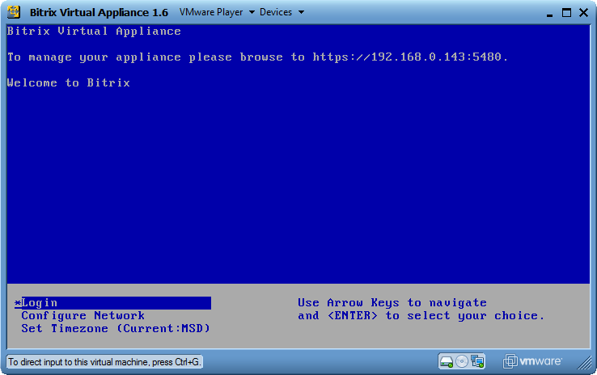
Рис. 1.1 Bitrix Virtual Appliance в окне VMWare Player
- войти в систему с помощью команды Login;
- изменить конфигурацию сети с помощью команды Configure Network;
- изменить временную зону, если это необходимо, с помощью команды Set Timezone (Current: MSD).
- Выберите команду Login.
- Примечание: для суперпользователя root по умолчанию задан пароль bitrix.Сменить пароль необходимо при первом запуске виртуальной машины
Чтобы сменить пароль в окне (Рис. 1.2) выполните следующее:
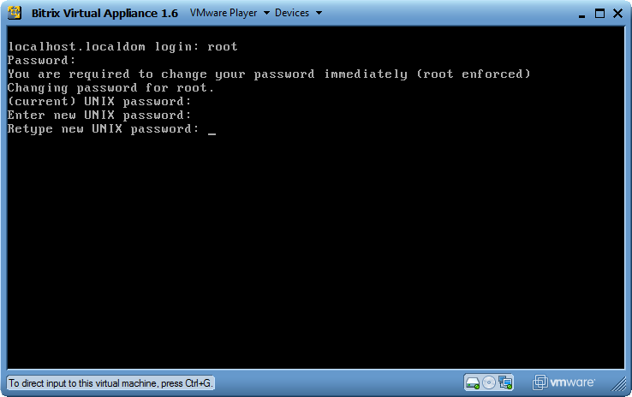
Рис. 1.2 Смена пароля для root
- В строках localhost.localdom login и Password укажите текущий логин и пароль (root и bitrix соответственно) и нажмите Enter.
- В строке (current) UNIX password укажите текущий пароль (bitrix) и нажмите Enter.
- Введите новый пароль в строке Enter new UNIX password и нажмите Enter.
- Повторите ввод нового пароля в строке Retype new UNIX password и нажмите Enter.
- Примечание: сменить пароль также можно с помощью команды Change root password (Рис. 1.3):
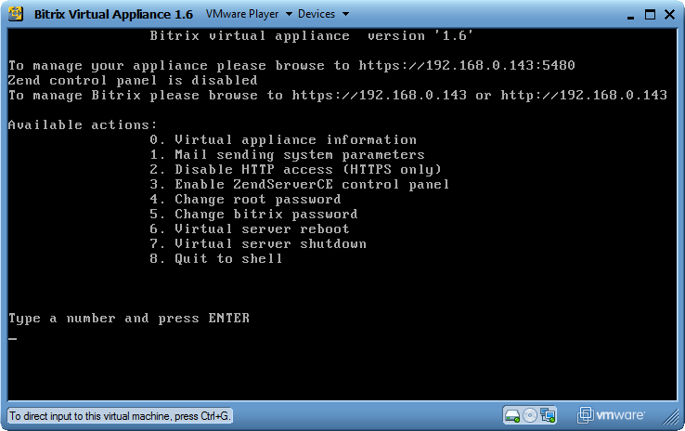
Рис. 1.3 Запущенный виртуальный сервер
- Примечание: при возникновении проблем с сетевым адаптером VMWare Player необходимо выбрать один из режимов (Bridged, NAT, Host-only) (Рис. 1.4)
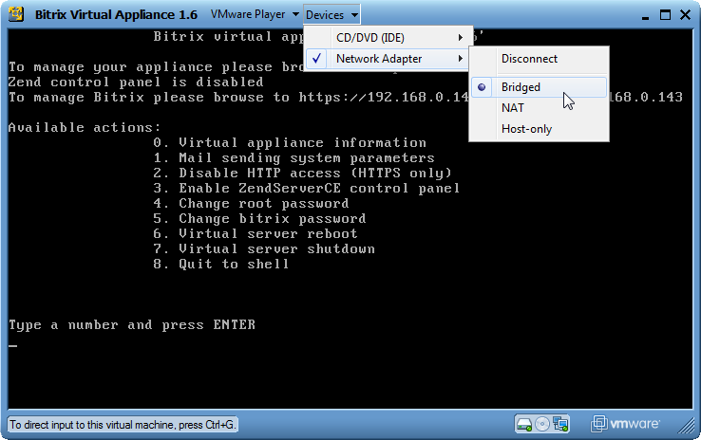
Рис. 1.4 Выбор режима соединения
и перезапустить виртуальный сервер, указав команду 6 и нажав Enter (Рис. 1.5):
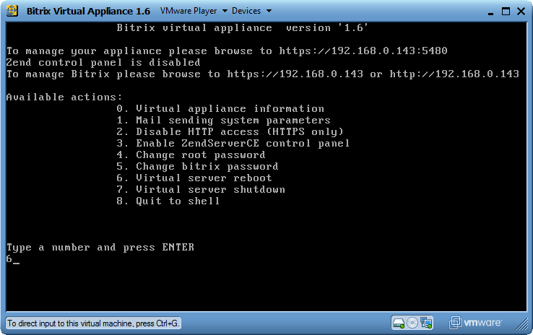
Рис. 1.5 Перезапуск виртуального сервера
В результате виртуальный сервер готов для использования.
Основные функции администрирования перечислены в списке Available actions. Для перехода к выполнению любого действия введите число (от 0 до 8) и нажмите Enter. Например, для выключения виртуального сервера в строке наберите 7 (Virtual server shutdown) и нажмите Enter.
Чтобы вернуться в вашу ОС нажмите Ctrl+Alt.
Для продолжения необходимо набрать полученный IP-адрес в браузере (в нашем примере это http://192.168.0.143 или https://192.168.0.143). Откроется страница со следующим содержимым (Рис. 1.6):
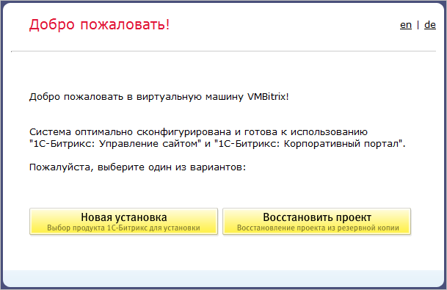
Рис. 1.6 Выбор одного из вариантов
Для продолжения необходимо выбрать один из вариантов:
- Новая установка - в этом случае будет запущен мастер, который позволяет скачать, установить и создать новый сайт средствами продуктов компании "1С-Битрикс";
- Восстановить проект - в этом случае будет запущен мастер, с помощью которого можно будет перенести существующий проект (восстановить проект из резервной копии).

Развертывание продуктов «1С-Битрикс»
Развернуть проект средствами продуктов компании "1С-Битрикс" можно один из следующих способов:
- либо создать новый сайт;
- либо создать копию существующего проекта и перенести его на виртуальную машину.

Создание нового сайта
При нажатии на кнопку Новая установка в окне выбора действий (Рис. 1.6) будет запущен мастер, шаги которого позволяют создать проект средствами продуктов "1С-Битрикс".
В браузере отобразиться страница с заголовком Выбор дистрибутива (Рис. 2.7):
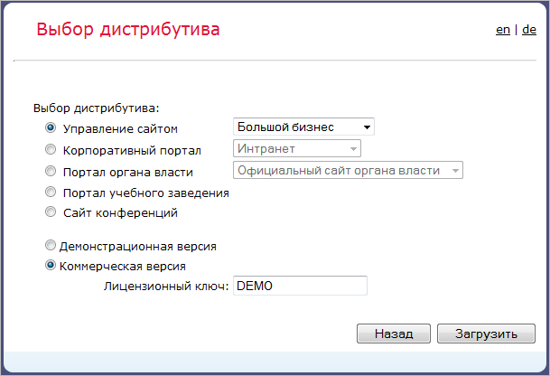
Рис. 2.7 Выбор дистрибутива
- В поле Выбор дистрибутива укажите, что вы хотите загрузить: Управление сайтом, Корпоративный портал, Портал органа власти, Портал учебного заведения или Сайт конференций.
- При выборе одного из продуктов в поле рядом укажите необходимую редакцию продукта.
- Укажите, какая версия вам необходима:
- Демонстрационная версия - устанавливается без лицензионного ключа либо с пробным ключом.
- Коммерческая версия - требует обязательного ввода лицензионного ключа в поле Лицензионный ключ.
- Нажмите кнопку Загрузить.
Начнется Загрузка дистрибутива с сервера (Рис. 2.8):
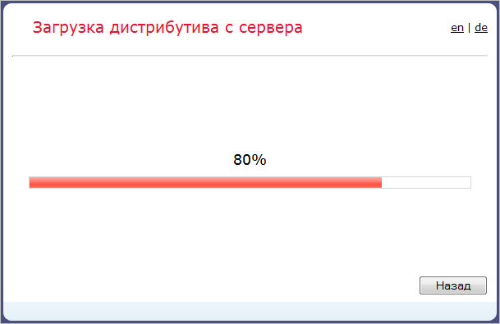
Рис. 2.8 Загрузка дистрибутива
Дистрибутив выбранной редакции продукта будет скопирован в корневую директорию сайта.
- С помощью кнопки Назад вы сможете вернуться в раздел Выбор дистрибутива, чтобы изменить значения параметров загрузки (например, редакцию дистрибутива).
По окончанию загрузки дистрибутив будет автоматически распакован (Рис. 2.9):
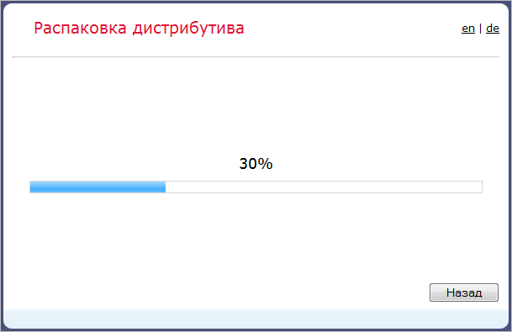
Рис. 2.9 Распаковка дистрибутива
После окончания процесса загрузки и распаковки дистрибутива в браузере откроется окно Мастера установки продукта.
- Внимание! После окончания установки продукта обязательно удалите скрипт /bitrixsetup.php из корневого каталога вашего сайта. Доступ к этому скрипту может повлечь за собой нарушение работы вашего сайта.

Установка продукта «1С-Битрикс: Управление сайтом»
Установка продукта состоит из трех шагов:

Шаг 1: Лицензионное соглашение
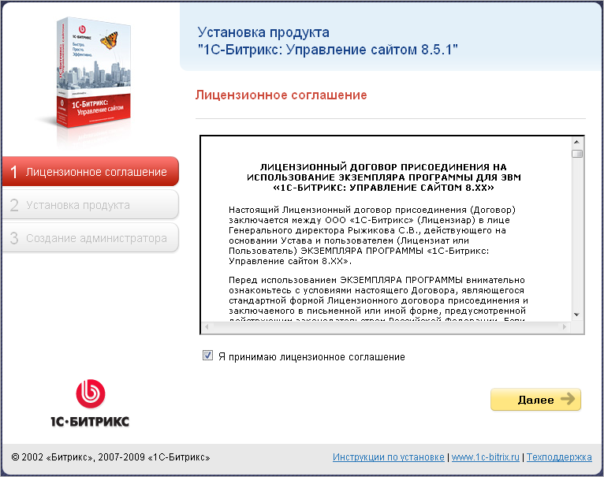
Рис. 2.10 Лицензионное соглашение
- Внимательно ознакомьтесь с текстом Лицензионного соглашения. Если вы согласны с его условиями, то установите флаг в поле Я принимаю лицензионное соглашение (Рис. 2.10).
- Для продолжения установки нажмите кнопку Далее.

Шаг 2: Установка продукта
Автоматический шаг, когда выполняется создание таблиц в базе данных и установка файлов системы. Отслеживание процесса можно вести по графическому индикатору (Рис. 2.11). После завершения процесса создания базы данных система автоматически перейдет к следующему шагу.
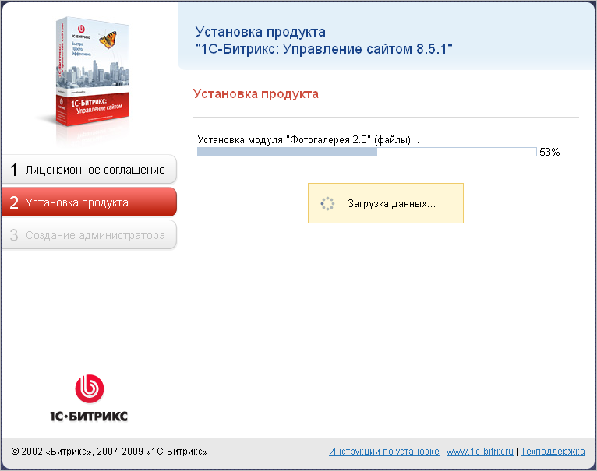
Рис. 2.11 Установка продукта

Шаг 3: Создание администратора
На данном этапе производится настройка сайта и создается бюджет администратора сайта. Под этим бюджетом будут доступны все функции настройки и управления сайтом. После установки системы вы сможете создать дополнительных пользователей с меньшим количеством прав.
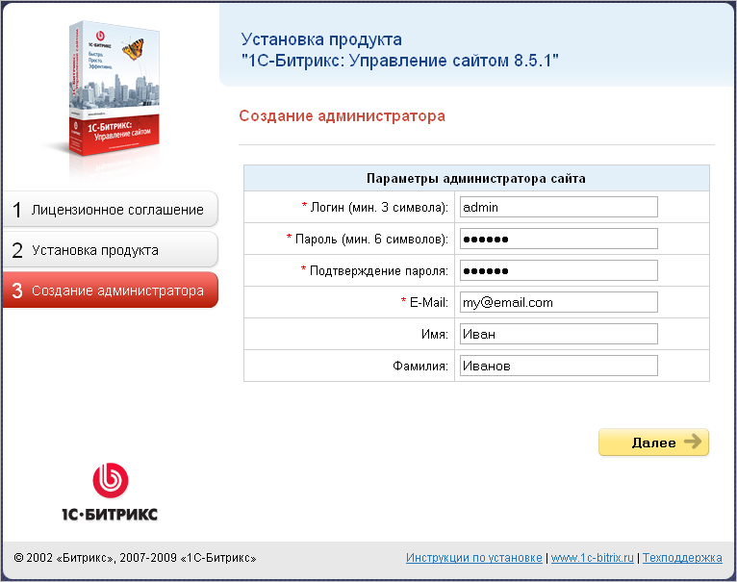
Рис. 2.12 Создание администратора
- Заполните поля (Рис. 2.12):
- Логин: логин (имя) администратора сайта для входа в административный раздел сайта. Логин должен быть не короче трех символов. Используйте в логине только латинские буквы и цифры.
- Пароль: пароль администратора сайта для входа в административный раздел сайта. Пароль должен быть не короче шести символов. Используйте в пароле только латинские буквы и цифры.
- Подтверждение пароля: введите пароль еще раз для проверки правильности набора.
- E-Mail: адрес электронной почты администратора сайта (e-mail).
- Имя: имя администратора сайта.
- Фамилия: фамилия администратора сайта.
- Примечание: введенные пароль и логин в дальнейшем будут использоваться администратором для авторизации при входе в систему.
- Для продолжения установки нажмите кнопку Далее. Откроется Мастер создания сайта.

Мастер создания сайта
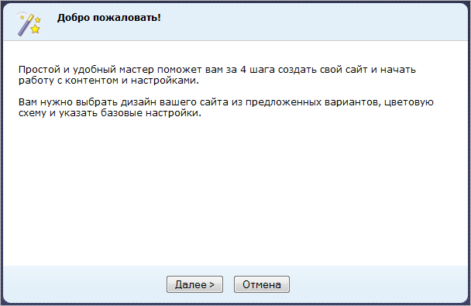
Рис. 2.13 Мастер создания сайта
- Нажмите кнопку Далее.
- Примечание: кнопка Отмена в Мастере создания сайта приведет к тому, что продукт будет установлен в "чистом" виде, без демо-данных. То есть, вы просто увидите страницу с приветственным текстом. Эта функция предназначена для разработчиков проектов. Если ваша цель – ознакомление с продуктом, то пользоваться этой кнопкой не рекомендуется.

Шаг 1: Дизайн сайта
На первом шаге выбирается шаблон дизайна для вашего сайта (Рис. 2.14). Шаблоны отличаются внешним оформлением, представленной информацией на главной странице сайта, а также базовыми настройками.
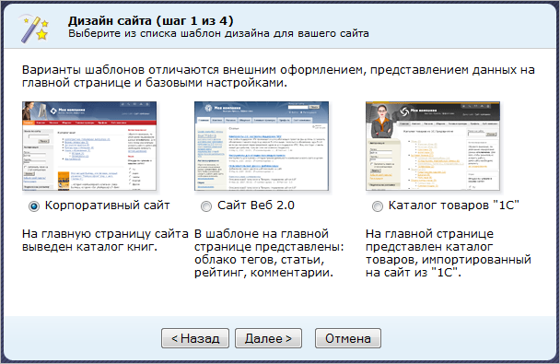
Рис. 2.14 Шаг 1: Дизайн сайта
- Поставьте флажок у выбранного типа шаблона.
- Нажмите кнопку Далее.

Шаг 2: Цветовая схема
На втором шаге работы мастера выбирается цветовая схема для выбранного на первом шаге шаблона дизайна сайта. Для разных типов шаблонов предлагаются разные цветовые схемы (Рис. 2.15):
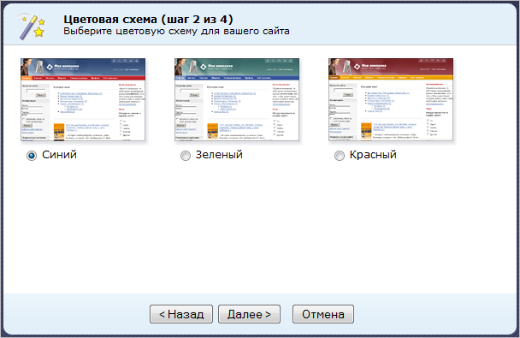
Рис. 2.15 Шаг 2: Цветовая схема
- Выберите подходящую вам цветовую схему.
- Для перехода к следующему шагу нажмите кнопку Далее.

Шаг 3: Данные сайта
На данном этапе задаются название вашего сайта, слоган и логотип.
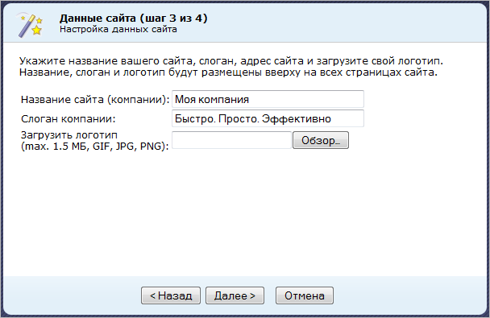
Рис. 2.16 Шаг 3: Данные сайта
- Заполните поля Название (сайта) компании и Слоган компании.
- С помощью кнопки Обзор загрузите логотип компании.
- Примечание: размер загружаемого файла не должен превышать 1,5 Мб, формат файлов должен быть *.gif, *.jpg, *.png.
- Для перехода к следующему шагу нажмите кнопку Далее.

Шаг 4: Выбор сервисов
На данном этапе выбираются сервисы (Рис. 2.17), которые необходимы для создаваемого сайта. После выбора модулей можно приступать к установке сайта.
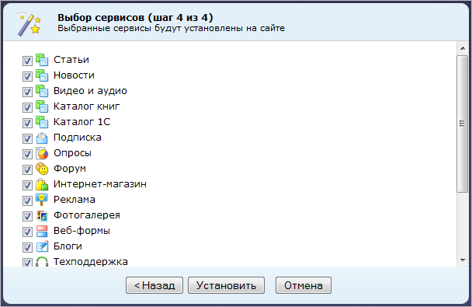
Рис. 2.17 Мастер создания сайта. Шаг 4: Выбор сервисов
- Снимите флажки с сервисов, которые вы не хотите устанавливать.
- Примечание: если снять флажки со всех сервисов, то будет установлена только Главная страница, страница авторизации и поиск. Впоследствии через административный раздел можно запустить Мастер повторно и установить нужные сервисы и сменить шаблон сайта.
- Для изменения настроек нажмите кнопку Назад, для запуска процесса установки нажмите кнопку Установить.
Следить за ходом установки можно по появившемуся графическому индикатору (Рис. 2.18):
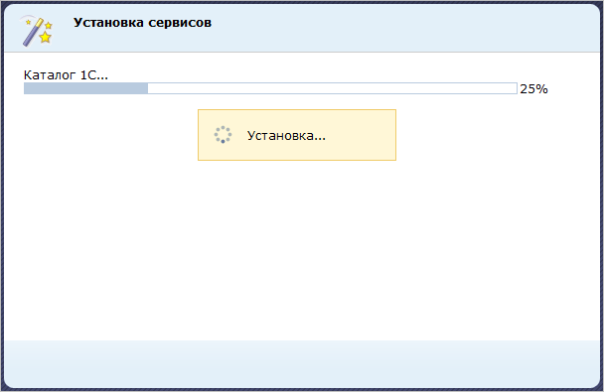
Рис. 2.18 Установка сервисов

Окончание работы мастера
После завершения установки выводится информация об успешном завершении работы Мастера создания сайта (Рис. 2.19). Установка продукта завершена.
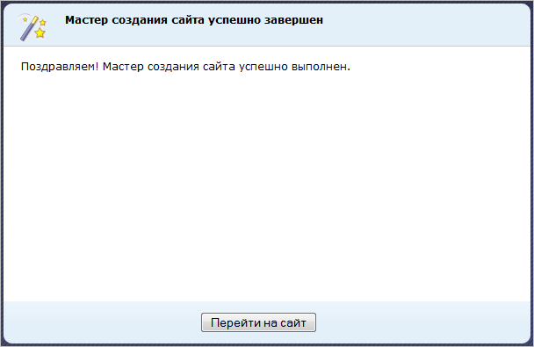
Рис. 2.19 Окончание работы мастера
- Для выхода из мастера нажмите кнопку Перейти на сайт. Откроется публичный раздел созданного демо-сайта (Рис. 2.20):
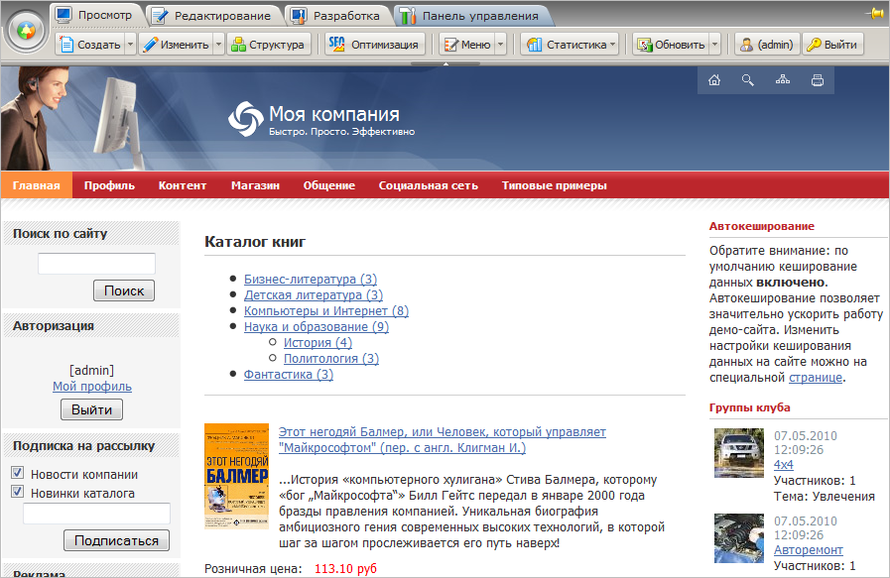
Рис. 2.20 Публичный раздел демо-сайта

Восстановление проекта из резервной копии
В качестве примера ниже рассмотрен пример переноса проекта, реализованного средствами продукта "1С-Битрикс: Корпоративный портал".

Подготовительные операции
Для переноса проекта (восстановления из резервной копии) на виртуальную машину можно воспользоваться специальным механизмом резервного копирования, который предоставляет следующие возможности:
- создание архивной версии файлов сайта (формат .tar.gz);
- исключение из архива папки, содержащей ядро продукта;
- исключение из архива файлов, размер которых превышает некоторое заданное значение;
- создание дампа базы данных (формат .tar.gz);
- исключение из дампа таблиц статистики и поискового индекса.
Выполнить перечисленные действия можно на странице Резервное копирование (Настройки > Инструменты > Резервное копирование) переносимого проекта.
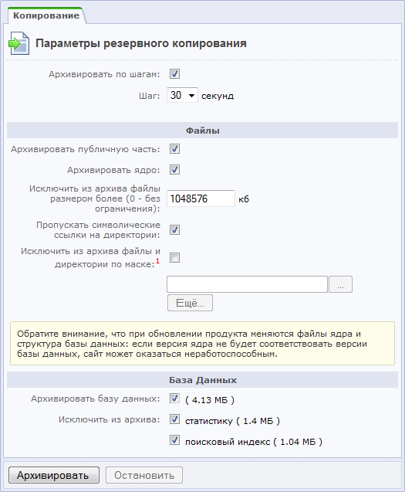
Рис. 2.21 Резервное копирование сайта
- Отметьте опцию Архивирование по шагам и задайте Шаг.
- Примечание: рекомендуется выбирать значение шага 30 секунд, максимум – 55 секунд.
- В группе полей Файлы выберите объекты для архивирования: Архивировать публичную часть, Архивировать ядро.
- Поле Исключить из архива файлы размером более ограничивает размер файлов, доступных для архивирования. Эта функция позволяет ограничивать объем получаемого архива за счет исключения больших файлов. Кроме того, можно исключить некоторые файлы и разделы из архива с помощью поля Исключить из архива файлы и директории по маске, если это необходимо.
- В группе полей База данных отметьте опцию Архивировать базу данных. Объем архива базы данных можно уменьшить за счет отказа от включения в архив статистики и поискового индекса (объем этих частей показан в скобках рядом с полями). Для этого необходимо снять флаги с соответствующих полей.
- После ввода параметров архивирования нажмите кнопку Архивировать. Начнется процесс создания архива (Рис. 2.22):
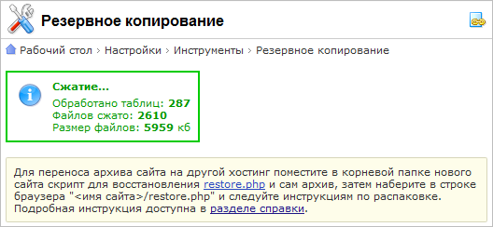
Рис. 2.22 Создание резервной копии
После завершения операции файл архива отобразится в таблице под формой и станет доступным для скачивания.
Для скачивания архива:
- Вызовите меню действий и выберите в нем Скачать (Рис. 2.23). Произойдет загрузка файла средствами браузера.
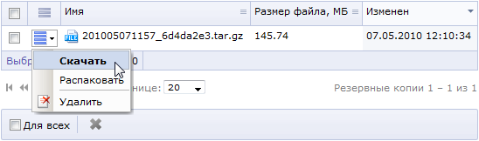
Рис. 2.23 Скачивание резервной копии

Перенос проекта
При нажатии на кнопку Восстановить проект в окне выбора действий (Рис. 1.6) будет запущен мастер, шаги которого позволяют выполнить перенос проекта.

Шаг 1: Подготовка архива
На данном шаге отобразится инструкция (Рис. 2.24), которая подскажет, как сделать резервную копию своего сайта и с какими параметрами, чтобы полностью его восстановить на виртуальном сервере. Все эти операции были рассмотрены выше.
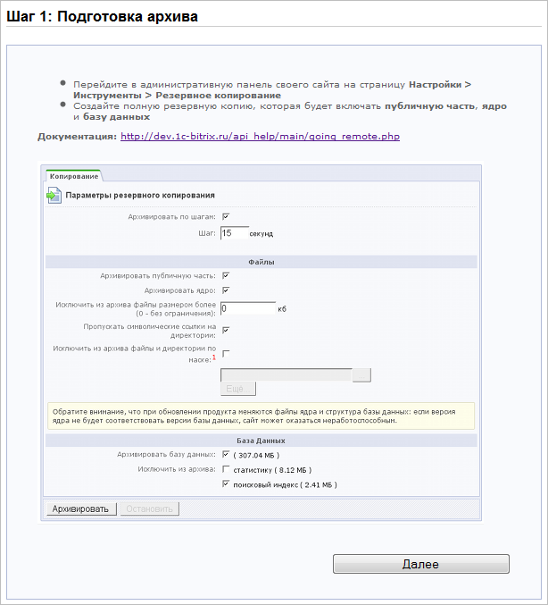
Рис. 2.24 Шаг 1: Подготовка архива
- Нажмите кнопку Далее.

Шаг 2: Распаковка архива
На данном шаге указывается путь к архивной версии файлов сайта (Рис. 2.25):
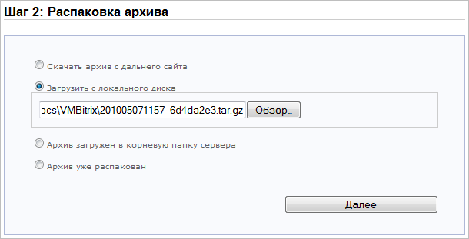
Рис. 2.25 Шаг 2: Распаковка архива
- если архив сохранен на дальнем сайте, то необходимо отметить опцию Скачать архив с дальнего сайта и указать адрес сайта и имя архива или прямой URL архива;
- архив можно также Загрузить с локального диска, указав его местоположение с помощью кнопки Обзор;
- если Архив загружен в корневую папку сервера, то необходимо отметить соответствующую опцию и прейти к следующему шагу;
- если Архив уже распакован, то необходимо отметить соответствующую опцию и прейти к следующему шагу.
- Нажмите кнопку Далее.
При выборе первых трех пунктов (Рис. 2.25) архив будет скачан и распакован. Следить за ходом скачивания и распаковки можно будет с помощью специального графического индикатора (Рис. 2.26):
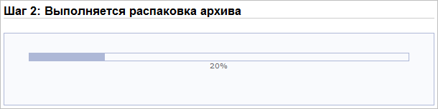
Рис. 2.26 Графический индикатор

Шаг 3: Восстановление базы данных
При восстановлении базы данных выберите параметр по умолчанию для выделенного сервера и виртуальной машины (Рис. 2.27). В этом случае будет проведена замена соединения к базе данных и восстановление сразу завершится.
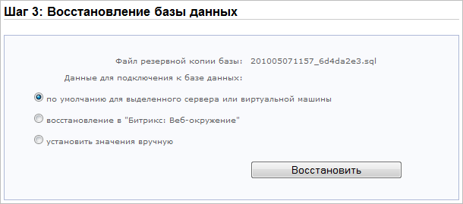
Рис. 2.27 Шаг 3: Восстановление базы данных
- Примечание: если выбрать опцию восстановление в "Битрикс: Веб-окружение", то будет произведено соединение к базе данных на порт 31006. По нажатии кнопки Восстановить восстановление сразу завершится.
- Примечание: если при подключении к базе данных нужно установить значения вручную, то необходимо заполнить следующие поля (Рис. 2.28):
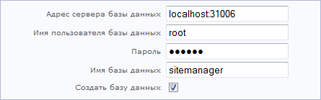
Рис. 2.28 Параметры СУБД
- Адрес сервера базы данных - укажите сервер, на котором работает система управления базами данных (СУБД) в формате [имя_сервера]:[номер_порта];
- Имя пользователя базы данных - имя (логин) пользователя СУБД MySQL для доступа к базе данных;
- Пароль - пароль пользователя для доступа к базе данных;
- Имя базы данных - имя базы данных, в которую будет установлен продукт;
- Создать базу данных – при отмеченной опции на виртуальном сервере будет создана новая БД.
- Нажмите кнопку Восстановить.

Окончание переноса проекта
После завершения переноса выводится информация об успешном завершении восстановления (Рис. 2.29):
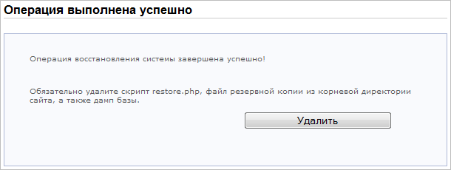
Рис. 2.29 Окончание переноса проекта
- Внимание! Обязательно удалите скрипт restore.php, файл резервной копии из корневой директории сайта, а также дамп базы для предотвращения нарушения работы вашего сайта.
- Нажмите кнопку Удалить.
В результате проделанных действий откроется публичный раздел перенесенного проекта - корпоративного портала (Рис. 2.30):
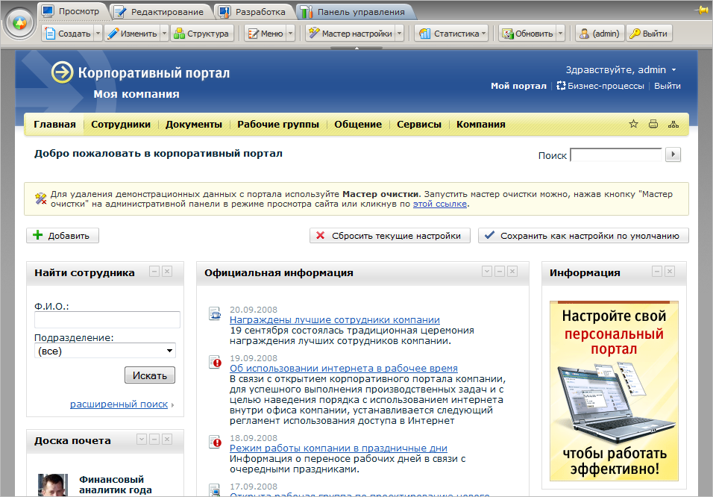
Рис. 2.30 Публичный раздел восстановленного проекта

Настройка почтового сервера
Для настройки интегрированного почтового сервера выполните следующее:
- В строке Type a number and press ENTER наберите команду 1 (Mail sending system parameters) и нажмите Enter (Рис. 3.31):
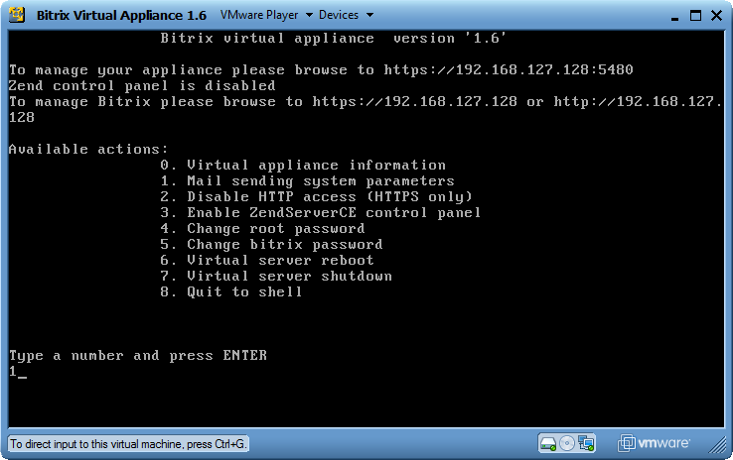
Рис. 3.31 Переход к настройке почтового сервера
- В строке ниже отобразится диалог Mail sending subsystem settings, в котором укажите следующее (Рис. 3.32):
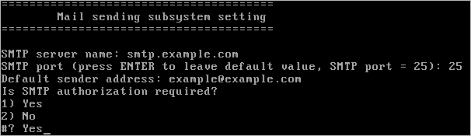
Рис. 3.32 Диалог Mail sending subsystem settings
- SMTP server name - имя почтового сервера.
- SMTP port - порт сервера. Порт зависит от типа соединения, 25 - для обычного и 465 - для зашифрованного (с использованием SSL). Если нажать Enter то будет использован порт по умолчанию (25).
- Default sender address - адрес SMTP-сервера на который будет осуществляться пересылка.
- Если необходима SMTP авторизация, то в строке SMTP authorization required наберите Yes, в противном случае - No.
После завершения настройки все указанные параметры будут отображены в списке ниже (Рис. 3.33):
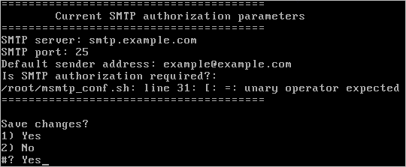
Рис. 3.33 Список параметров
- Для сохранения параметров в строке Save changes укажите Yes.
Как вариант вместо использования почтового клиента msmtp, можно установить и настроить программу sendmail.
Для этого:
- Перейдите в командную строку с помощью команды 8 (Quit to shell). Нажмите Enter.
- Для установки sendmail укажите команду # apt-get install sendmail.
Кроме того необходимо изменить настройки PHP. Для этого:
- В файле /etc/php.ini найдите и закомментируйте строку: sendmail_path = msmtp -t -i.
- Сохраните внесенные изменения
В итоге PHP будет использовать для отправки почты команду sendmail как настройки по умолчанию.
- Примечание: подробную информацию о настройке и установке sendmail смотрите в документации программы.

Заключение
В руководстве были рассмотрены основные шаги, необходимые для работы продукта на виртуальной машине VMBitrix.
Если у вас возникнут вопросы, то их можно задавать в форуме на сайте компании "1С-Битрикс":
http://dev.1c-bitrix.ru/community/forums/
или же решать в рамках Технической поддержки компании:
http://dev.1c-bitrix.ru/support/

